SRT

SRSY-1500
地铁整流专用升压电源

操作手册

保定市思瑞特电气有限公司

地址：保定市高开区竞秀街295号创业中心C座1层
电话：0312-5955530 5955531
传真：0312-5955532

亲爱的朋友：
您好！首先感谢您使用本公司的产品！为了使您能够全面了解本仪器的性能特点和详细的操作方法，请您在使用仪器前仔细阅读本操作手册。
为了保证使用安全，请着重阅读手册中的突出部分！
在使用过程中如有任何疑问请联系我们，我们将竭诚为您服务！
技术支持专线:0312-5955530
本手册如有更改，恕不另行通知。

- 系统介绍：
地铁整流专用升压电源，是在上一代地铁整流专用升压电源基础上的改良，具有体积小，重量轻，外观漂亮，其输出线电压幅度0至1500V连续可调，为检验地铁牵引整流机组电路设备的静态性能是否能满足规定要求提供专用的电源，仪器输出电压、电流可直观显示，该设备设有非零位保护功能，对计时器进行设定，可对所做试验时间准确计时。
1、控制面板介绍：（图一）
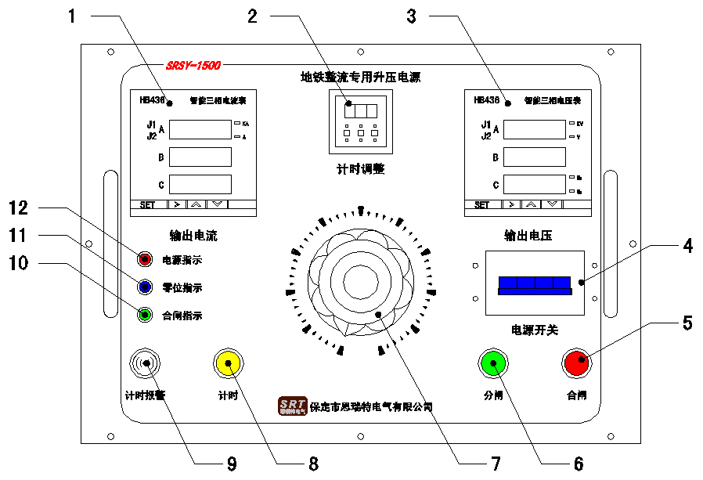
图一 面板
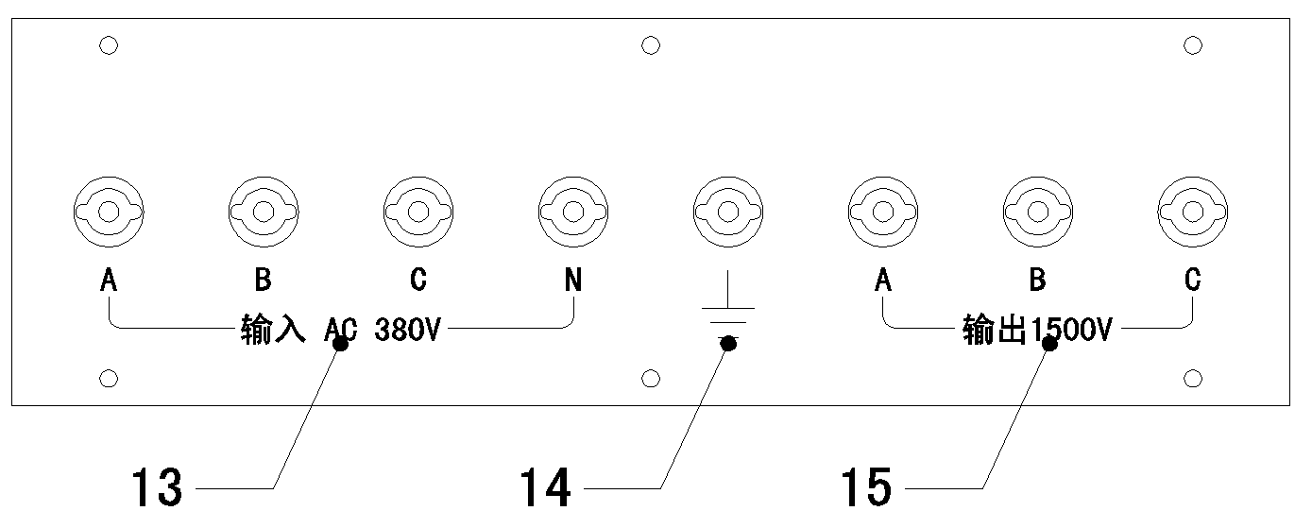
图二 接线端子
1、输出电流：用于指示高压输出电流；
2、计时调整：用于设定试验时间；
3、输出电压：用于指示高压输出电压；
4、电源开关：仪器的总电源开关；
5、合闸按钮：用于接通调压器供电；
6、分闸按钮：用于切断调压器供电；
7、调压旋钮：调节输出电压，使输出端在0-1500V可调；
8、计时按钮：用于控制时间继电器的接通与断开；
9、计时报警：用于达到时间继电器设定时间后发出声光报警；
10、合闸指示：用于指示合闸状态；
11、零位指示：用于指示调压器碳刷位置；
12、电源指示：三相电源输入指示；
13、 A、B、C、N接线柱：电源输入接线柱；
14、接地接线柱：电源的接地端，属保护接地。
15、高压输出接线柱：三相电源输出接线端。
- 技术参数：
输入电源：三相四线 AC 380V ，50Hz；
输出电压：三相三线 AC 0-1500V；
输出电流：每相最大2.5A；
输出指示：数字式电流、电压表；
升压方式：手动升压；
外形尺寸：425mmx310mmx600mm
重量：45Kg
- 电源操作：
1、首先将仪器牢靠接地，在电源断电的情况下将电源输入端连接到三相四线制电源（连接好后请检查是否接线正确），输出端连接到被测试品。
2、设置计时调整，修改感应耐压计时时间。打开计时器透明盖，选择计时单位（0.1s、s、0.1min、min、0.1h、h），按需要调整拨码器+、-调整计时器计时时间，调整后将透明盖改好。
3、闭合仪器的电源开关，此时电源指示灯应该亮起，同时零位指示灯也应亮起，如不亮，请检查调压旋钮是否在零位，如零位指示灯不亮，可转动调压旋钮，使调压器回零。
4、当调压器回零以后，方可按合闸按钮接通调压器供电（调压器不在零位时无法合闸操作），当合闸指示灯亮起后，即可顺时针缓慢调节调压旋钮进行升压，当升到所需电压时，即可按下计时按钮进行计时。
5、到达预定的耐压时间后报警指示后发出声光报警，此时可调节调压旋钮使调压器回零，当零位指示灯亮起后，可按分闸按钮来切断电源输出，此时将计时按钮复位，然后关闭仪器电源开关。
6、关闭仪器电源后首先将上级电源断开电源，然后用放电棒对对被试品进行放电，检测电源部位确实没电的情况下在进行拆线整理工作。
四、售后服务
1.仪器若出现质量问题，自购买之日起叁个月内包换，一年内免费维修，终身提供保修和技术服务。
2.如发现仪器有不正常情况或故障请及时与我们联系，以便为您提供最便捷的处理方案，未经允许，请不要自行处理，以免发生危险。

联系电话：0312-5955530 0312-5955531
传真电话：0312-5955532
公司地址：保定市高开区竞秀街295号创业中心C座1层
EMAIL：srtdq@126.com
网址：www.srtdq.com

